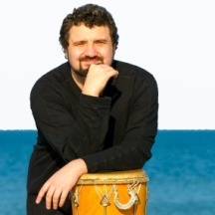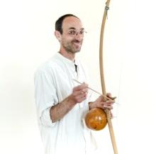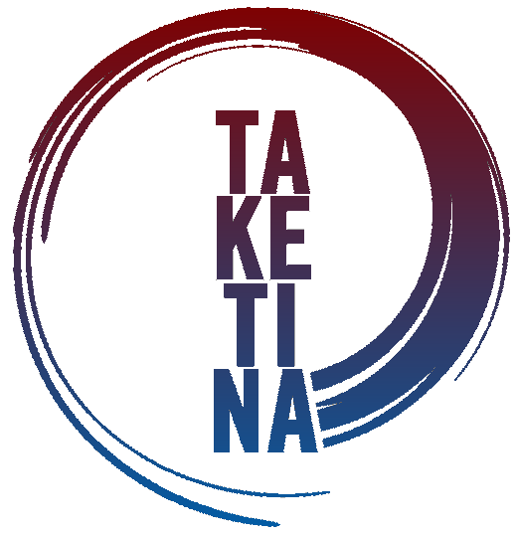

**Im eigenen Rhythmus ankommen:**

Freitag, 04.05., 20:00 – ca. 22:30 Uhr

Samstag, 05.05., 11:00-14:00 und 16:00-19:00 Uhr

Sonntag, 06.05., 11:00- ca. 14:00 Uhr

Mit Jowan Czerkas & Marc T. Ischebeck

*Beitrag: 120,- €*

*Anmeldung und Info:* [*jowan.czerkas@me.com*](mailto:jowan.czerkas@me.com)

*TaKeTiNa® ist die von Reinhard Flatischler (taketina.com) entwickelte Rhythmusarbeit.*

*Yoga des Rhythmus - Meditation in Bewegung*

*Flow und Entspannung und Groove*

Im eigenen Rhythmus ankommen

Workshop

04.-06. Mai 2018

ZENTRUM FÜR KUNDALINI YOGA

Hohmannstr. 8 · 97421 Schweinfurt